تعالى نشوف ازى نشغل الproject على ال سيرفر

##################################################################

# How to change PHP version in cPanel

<https://www.youtube.com/watch?v=YGBY0qytJY0>

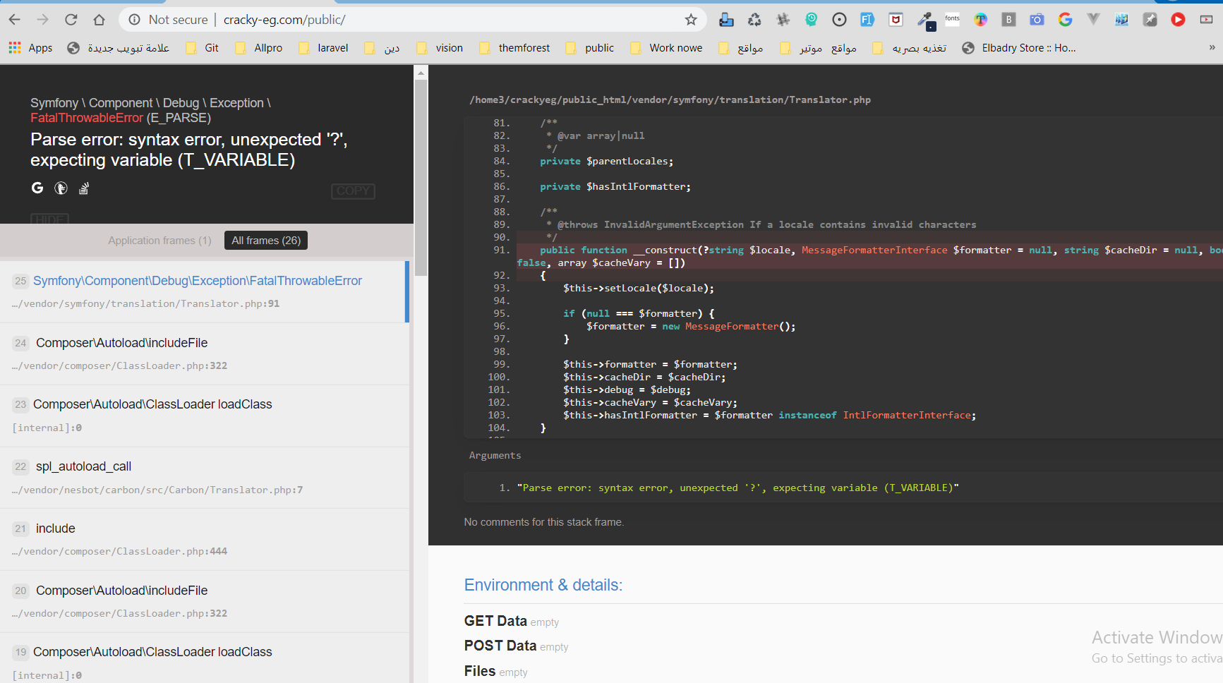

حل المشكله دى بسيط جدااااااا كل الفكره هنا

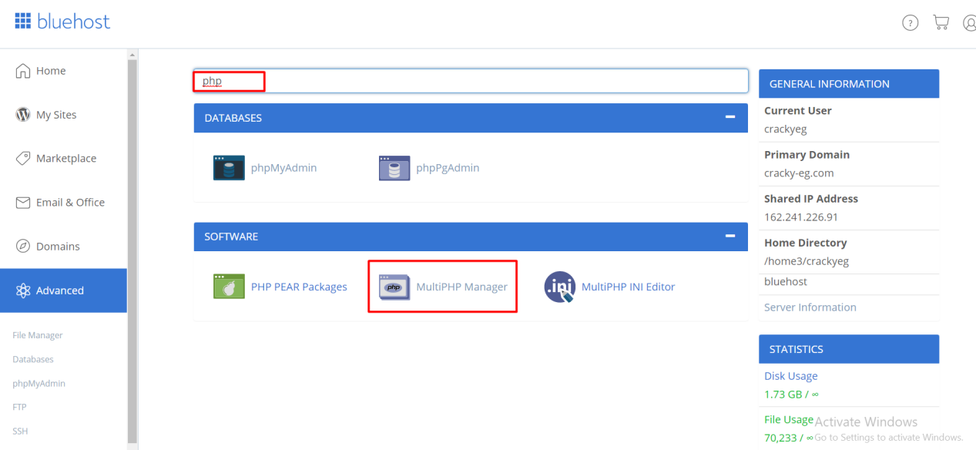

هتدخل وتعدل الاصدار تحدثو من هنا

[https://cpanel-box5332.bluehost.com/cpsess1095879709/frontend/bluehost/multiphp_manager/index.html#/config/](https://cpanel-box5332.bluehost.com/cpsess1095879709/frontend/bluehost/multiphp_manager/index.html" \l "/config/)

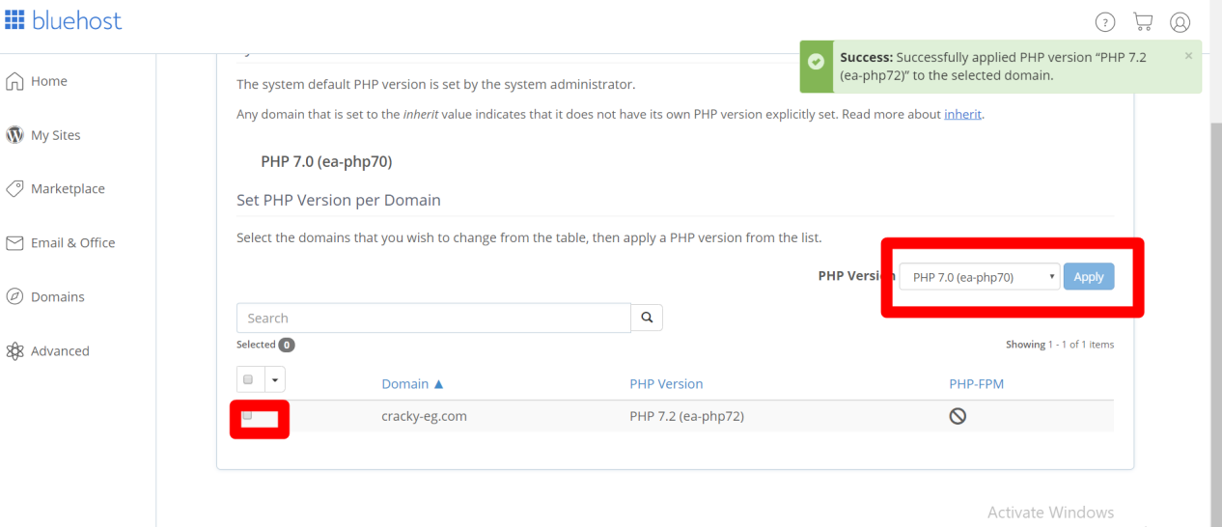

تمام كده خالص الموضوع بقا عادى وهو محتاج ال database 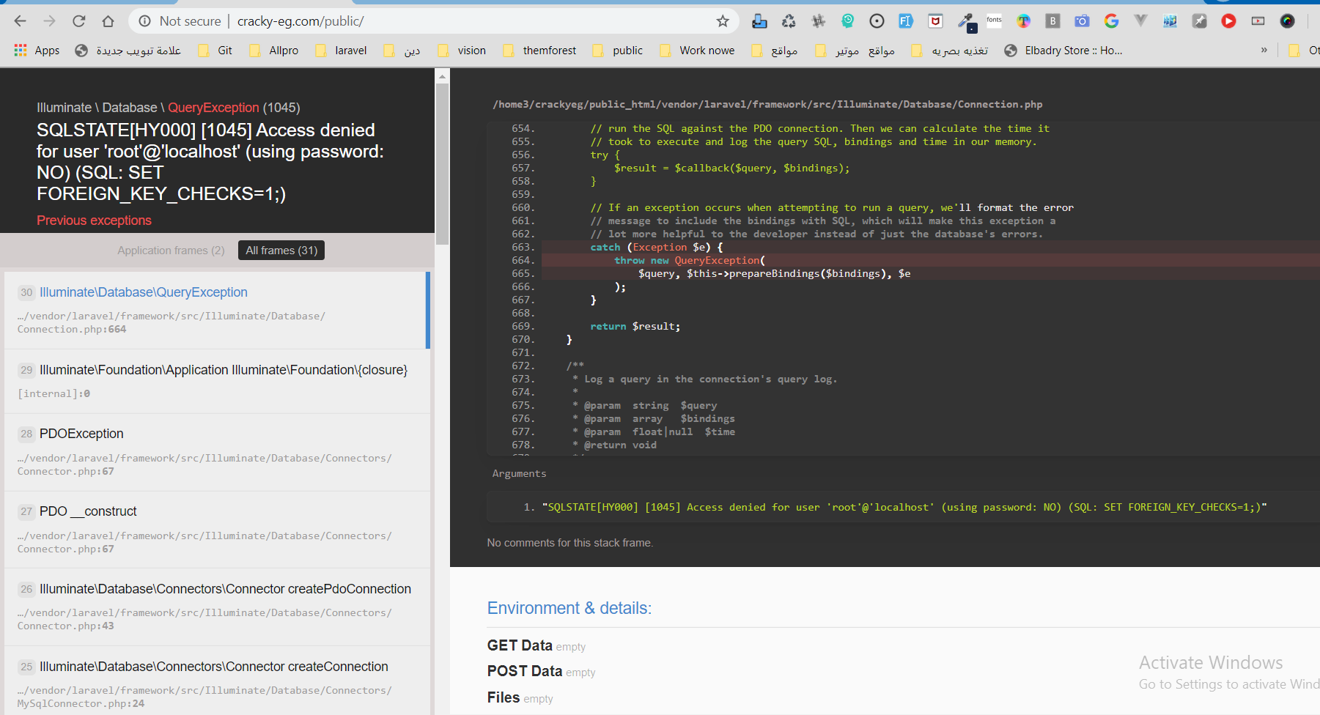

هتدخل عل ال .env وهتدعدلها

تعالى بقا ن نشاء database جديده

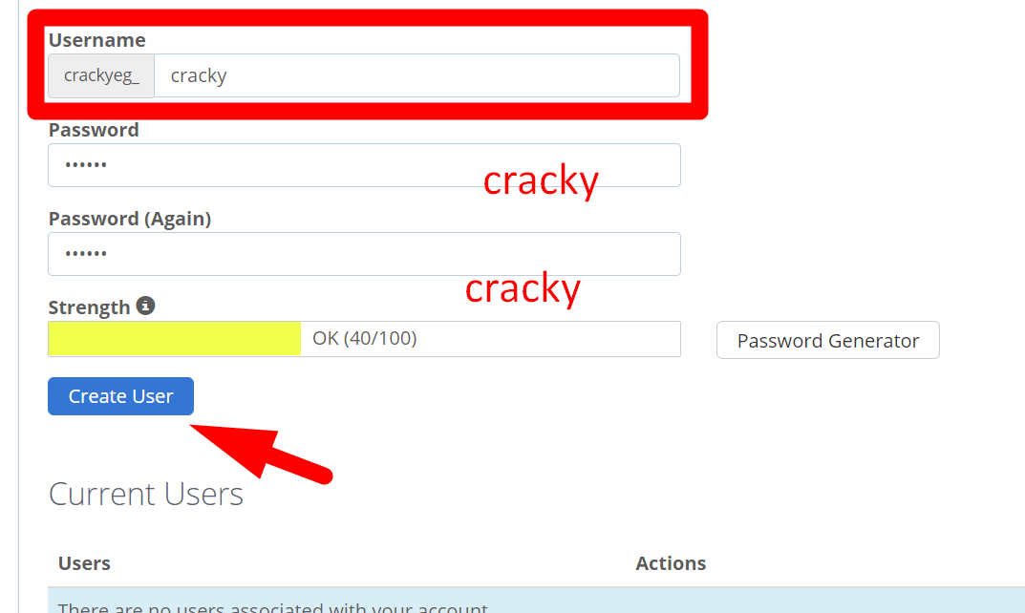

وتعمل important

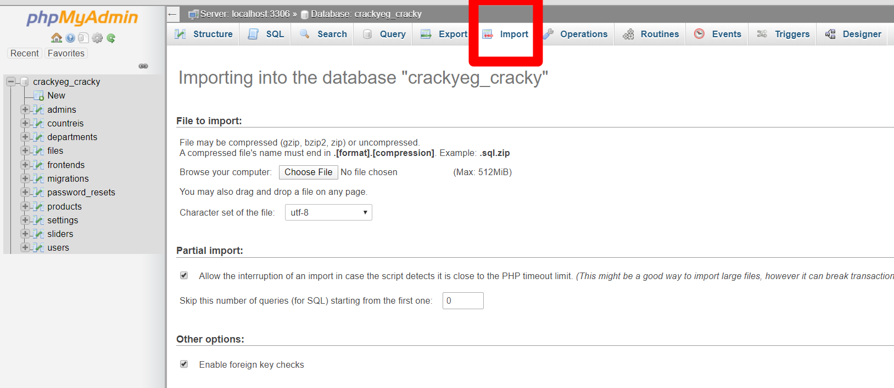

تمام وبعد كده هتروح توجه ال user على ال database

من هنا

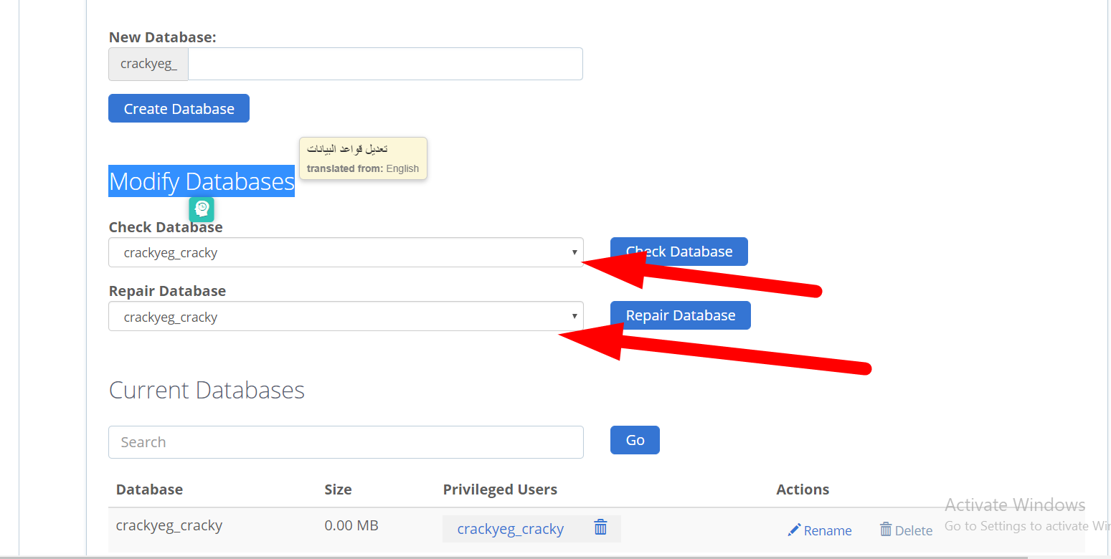

**crackyeg_cracky user :**

**crackyeg_cracky DB :**

**وتروح طبعا ال .env وتعدلهم هناك عشان يشتغلو**

**وطبعا ال password بتعنا كان**

**cracky password :**

**فا هنضفهم ال 3 in file env**

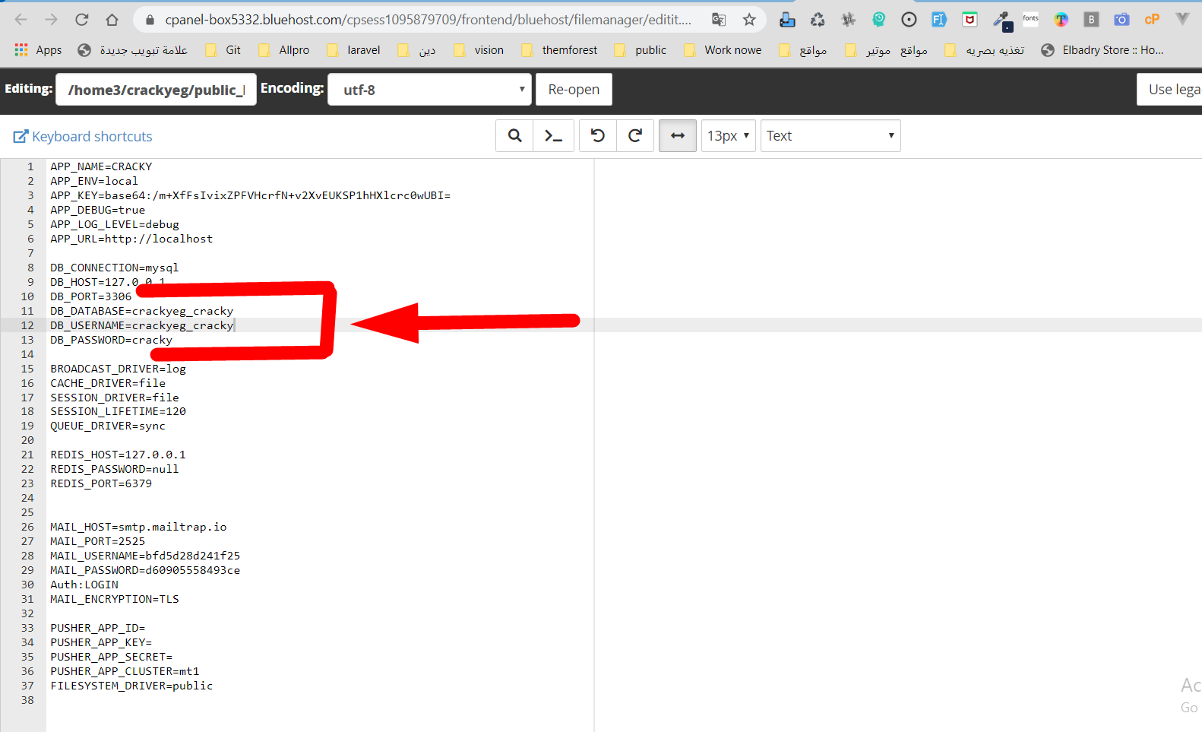

تمام اشتغل بس عندى مشكلتين 1 اظهر الصور

و 2 عايز اشيل ال public

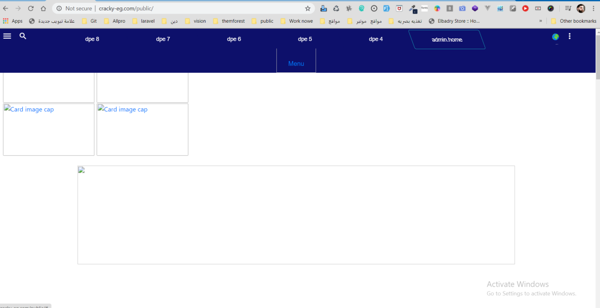

تعالى الاول نظهر الصور

انا محتاج اشغل الstorage folder وده طبعا عارفين انى مبيشتغلش غير بى الامر ده بعد ما بحذف المجلد الموجوود

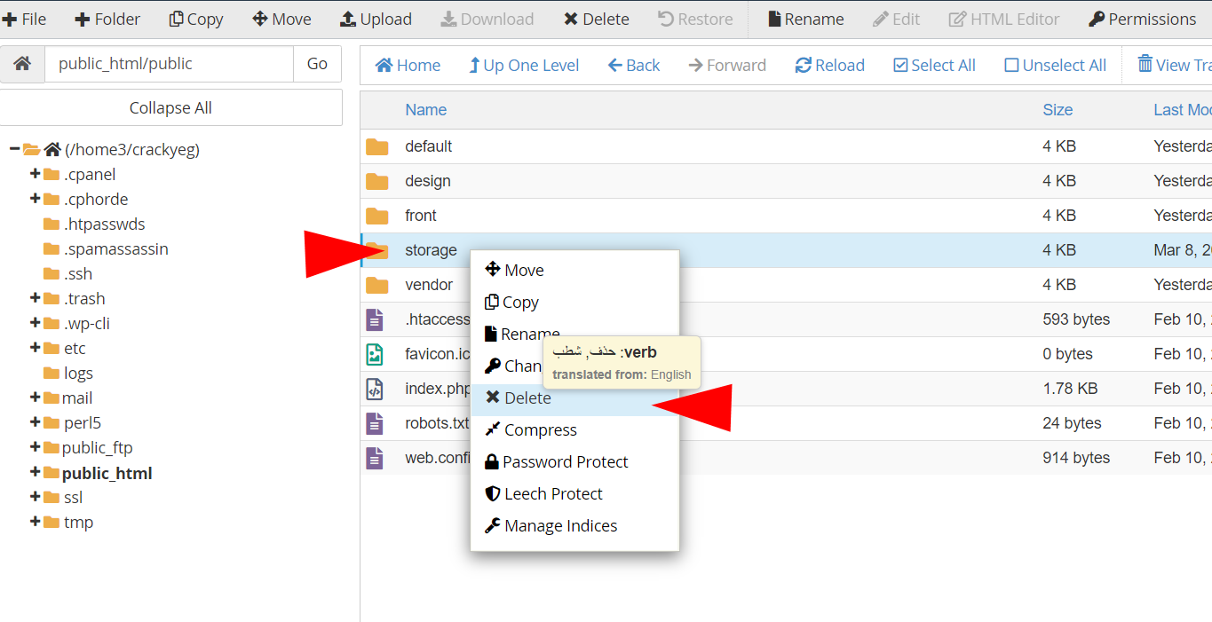

تمام كل الى انا محتاجه بدهيا انى اشغل ال المر ده

php artisan storage:link

طيب تمام ممكن اعمل function بسيطه ترترنلى الامر ده php artisan storage:link

يعنى اعمل routs function واقوله لما اروح على المسار ده رترنلى ال امر ده

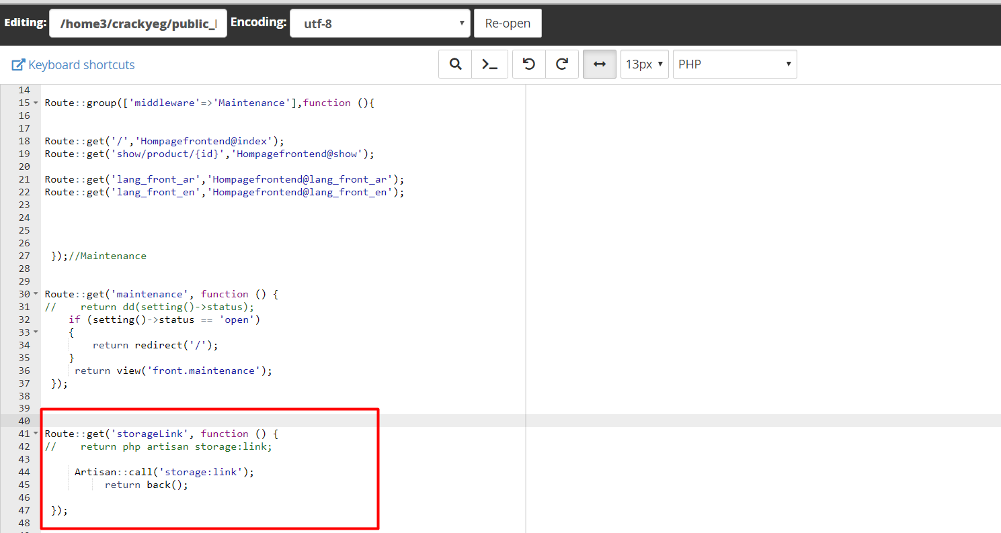

Route::get('storageLink', function () {

// return php artisan storage:link;

Artisan::call('storage:link');

return back();

});

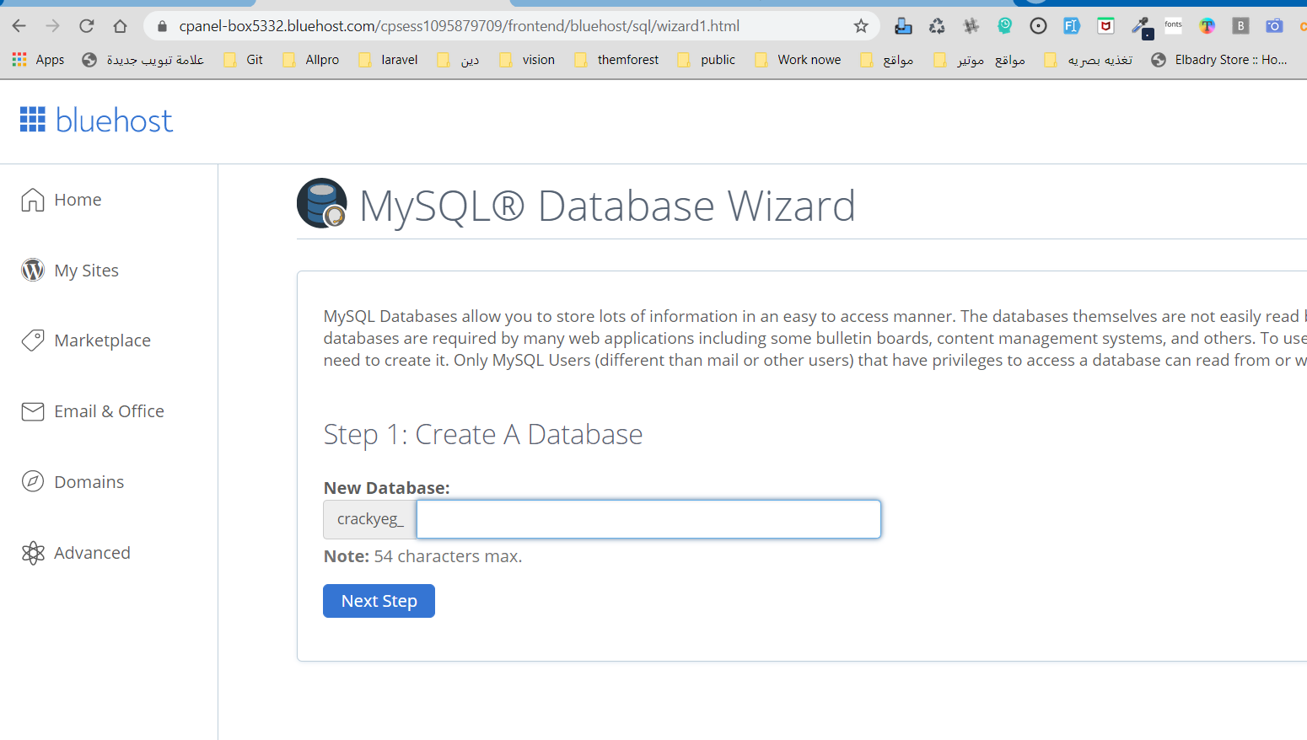

تمام لو ظهر معانا نفس المشكله دى هنعمل اى

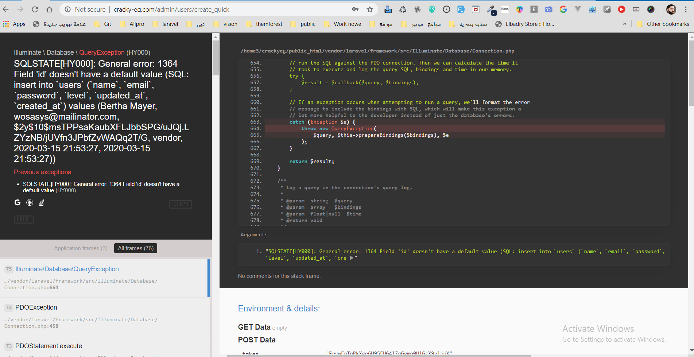

بص يا سيدى الموضوع بسيط جدااااااا هو هنا بيقولك الحقل ده

مش AUTO_INCREMENT

تمام طيب اذى تخليه انت يكونauto-increment بسيطه جدااااااا بص يا سيدى لما انت: )

هنجرب ونستخدم حاجه واقعيه

تمام الحل كان هنا فى المقال ده 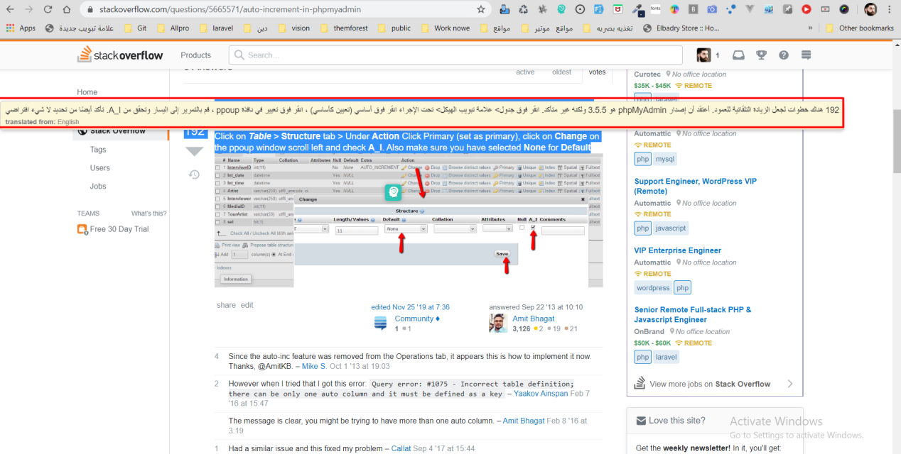

وده لينكو

<https://stackoverflow.com/questions/5665571/auto-increment-in-phpmyadmin>

اول حاده بى الشكل ده

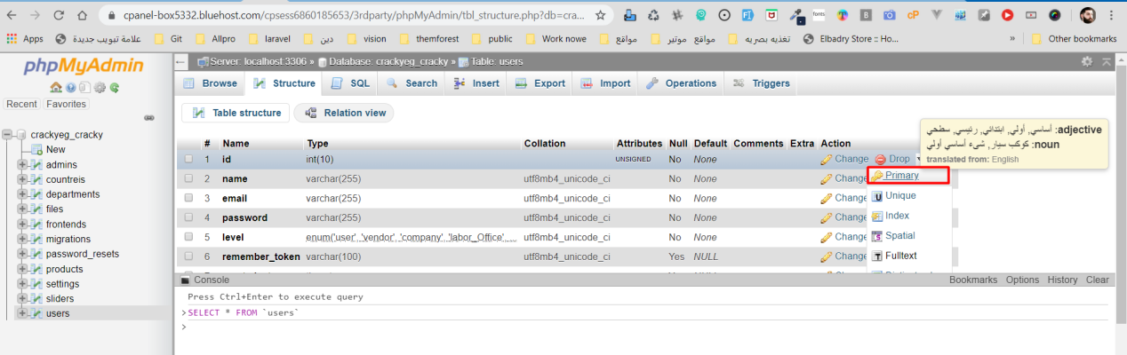

:

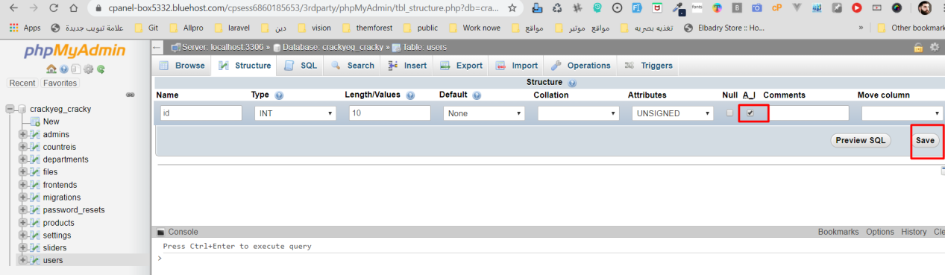

وبعدين هتلقيه بى الشكل ده اوردى

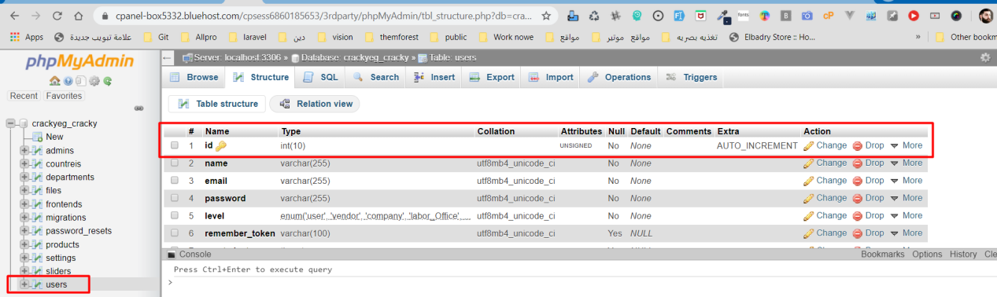

وهنعمل رفريش على نفس الخطاء بعد اتعديل الحقل

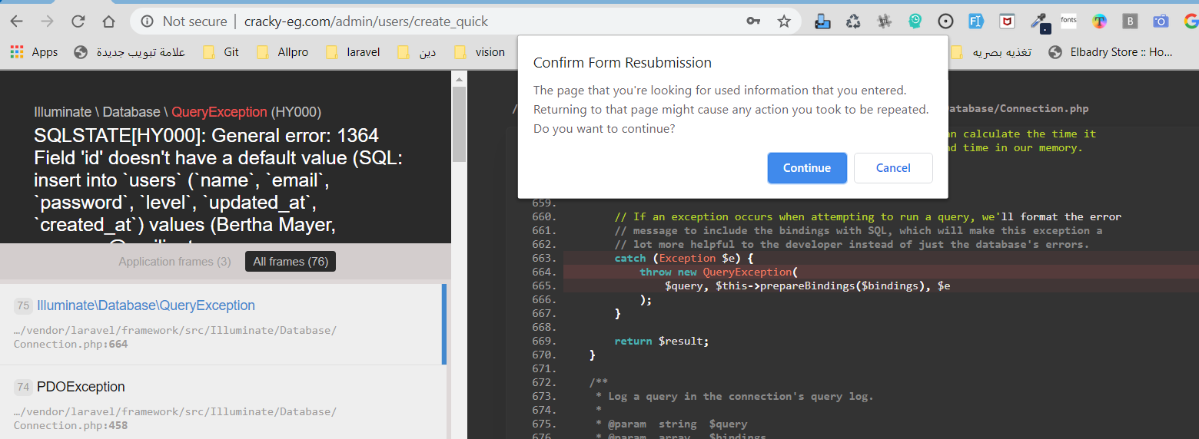

الحمد لله ضف بى كل سهوله :)

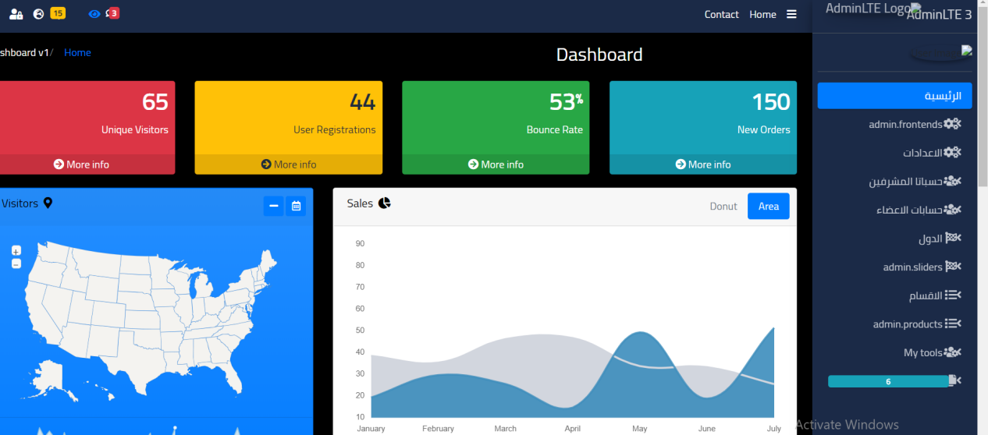

تمام واتكرار معايه الموضوع تانى

جيت هنا وعلمت على دى بس للاسف مرضيش يقبل

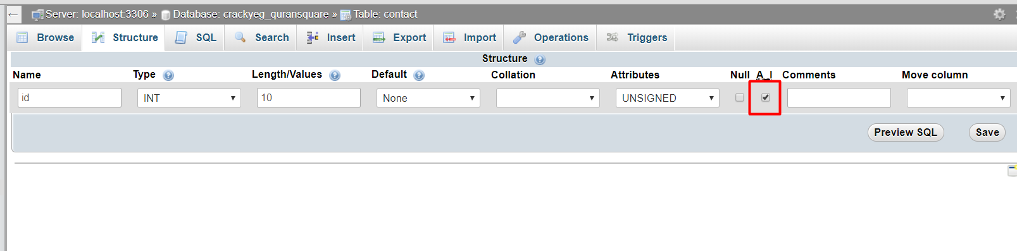كل الى عملتو تطلعت برا وروحت عامل اى ..روحت مغيرها لى بريمر كى مفتاح رائيسى من الخارج من هنا كده الاول

بص هتيجى رايح على الجدول ده ومعدلو منوال

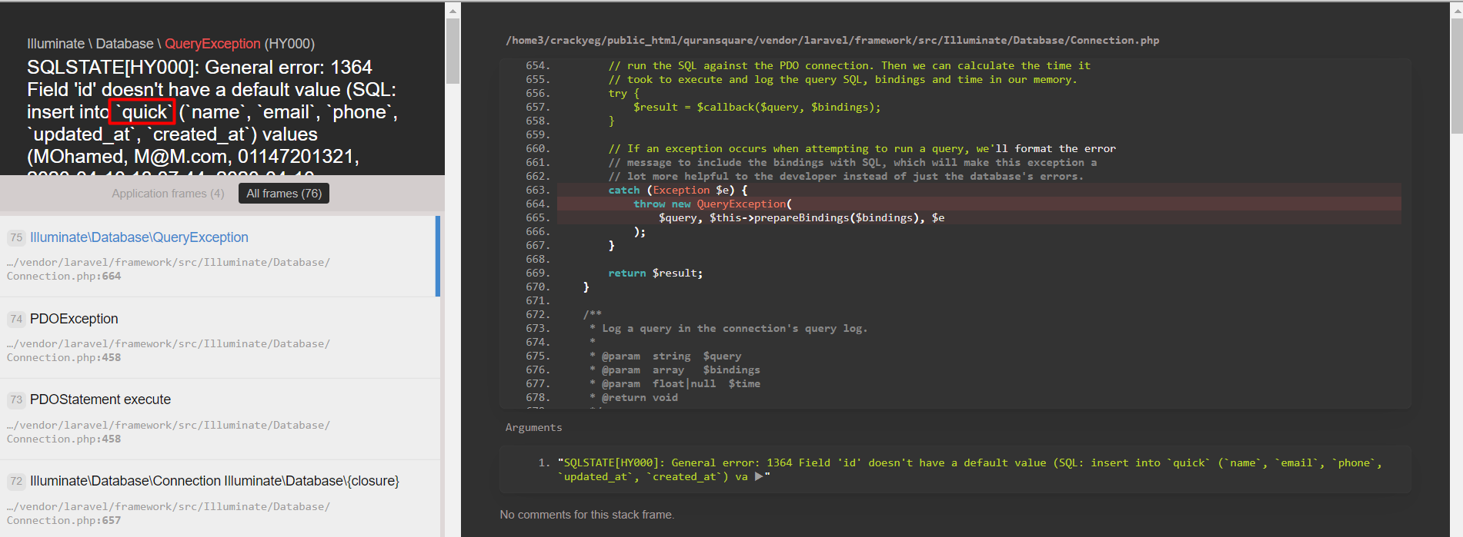

زى م اانت شايف فاضى اهو تمام

هتروح تغيرها بس مش هيقبل تعديل الحل بقا 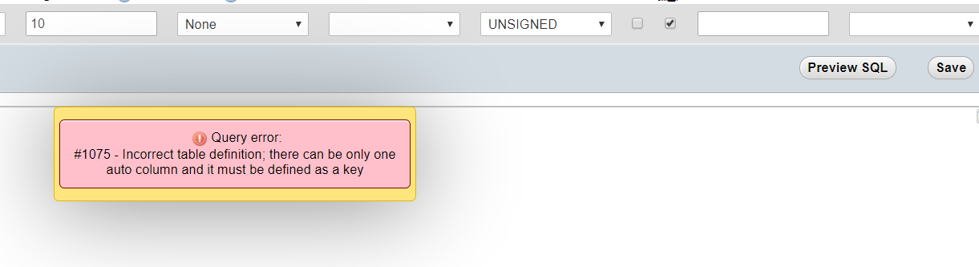

هتيجى هنا وهتختار دى

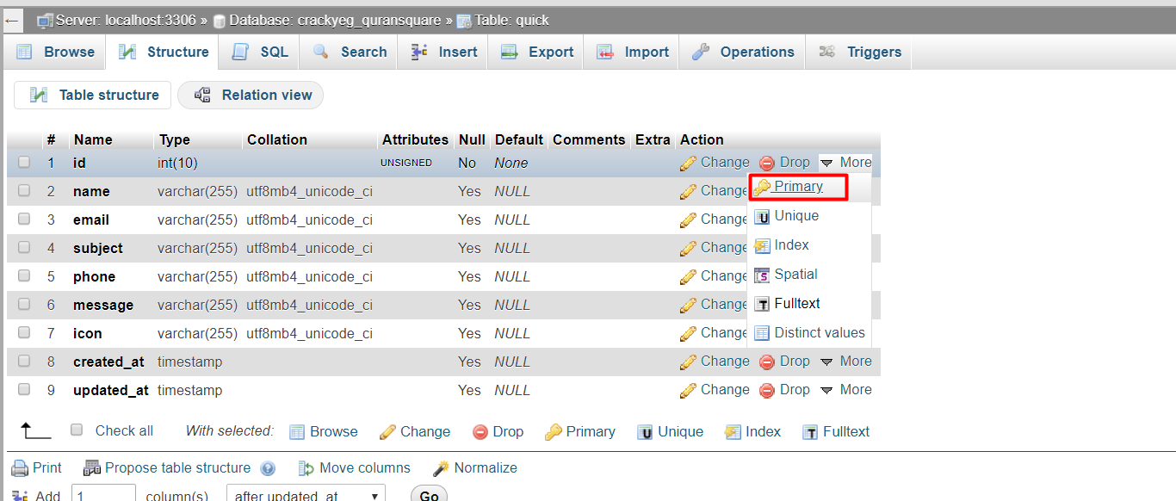

هيقولك قلو ok

هتلقيه حطهالك هتيجى بقا تجرب تانى على نفس الخطاء وتعمل رفريش

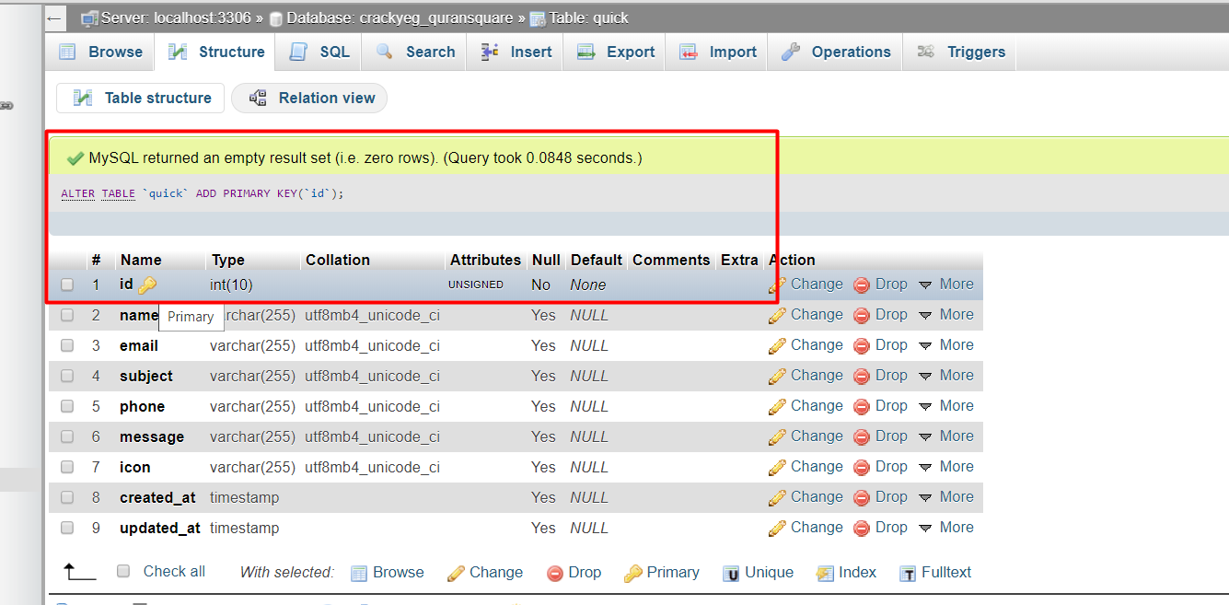

هتلقى نفس المشكله عشان لسه برضو ما بقاش اوتو انكلرمنت

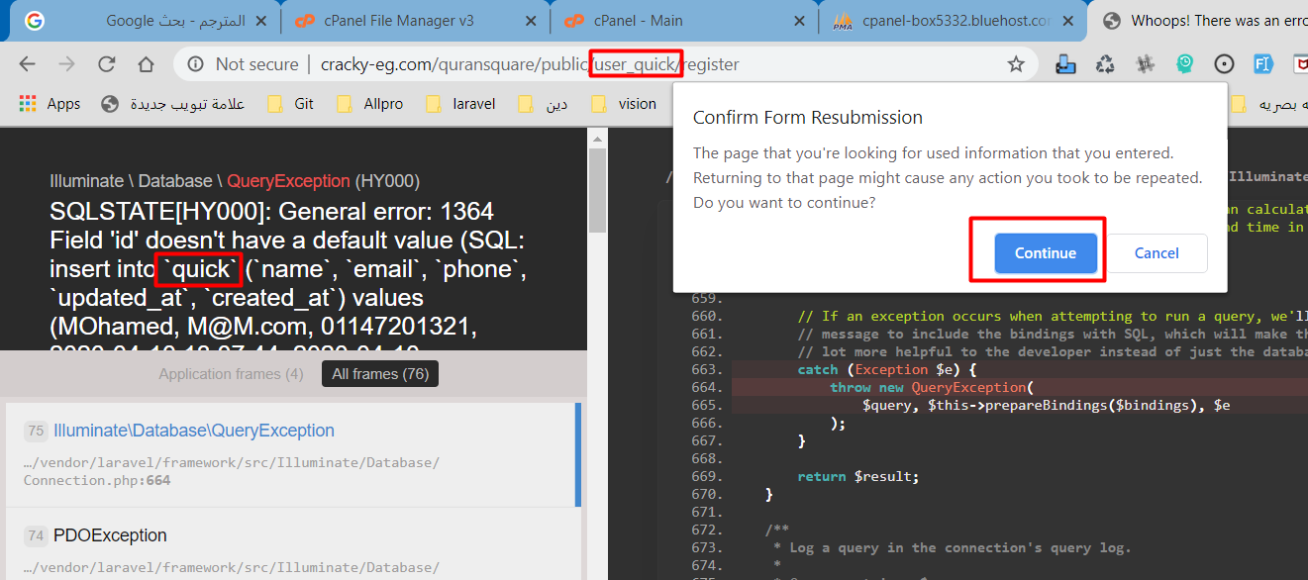

هتدخل على change تعدلو

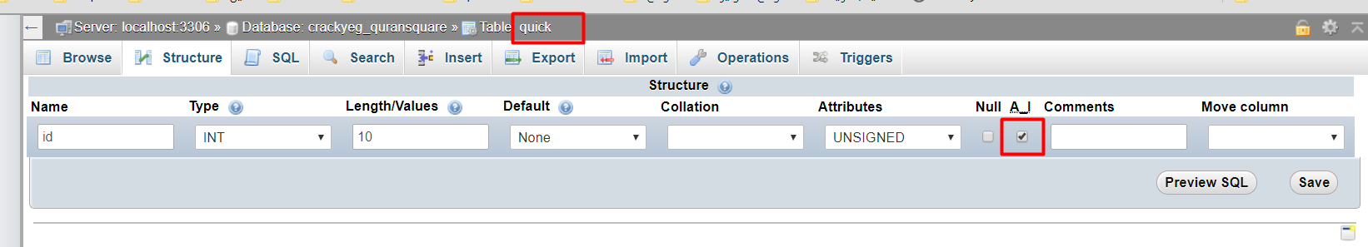

هتلقيه اتعدل وبقى اتو كمان

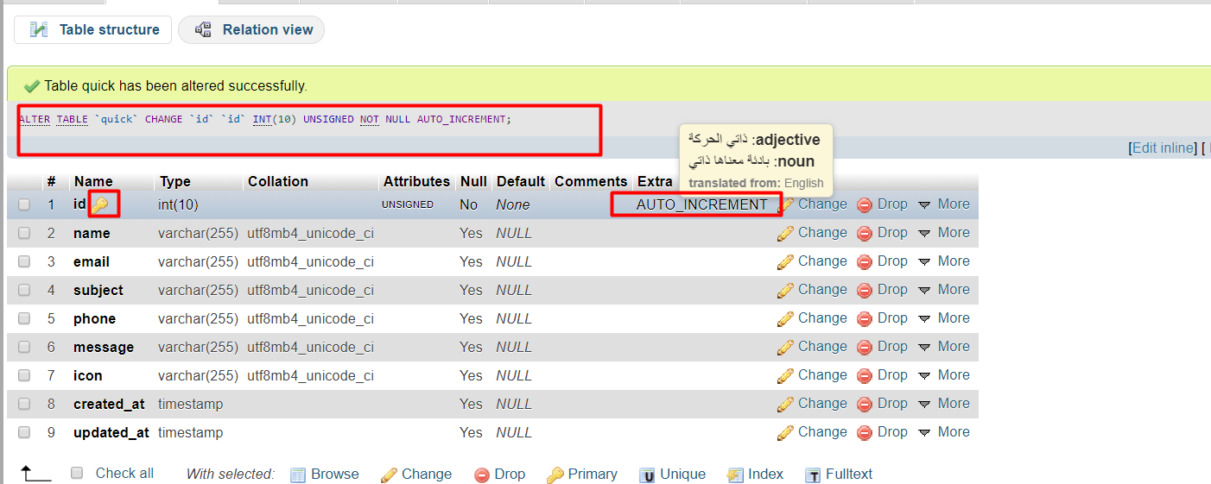

نيجى بقا ونعمل رفيش على نفس الخطاء

تمام الحمد لله

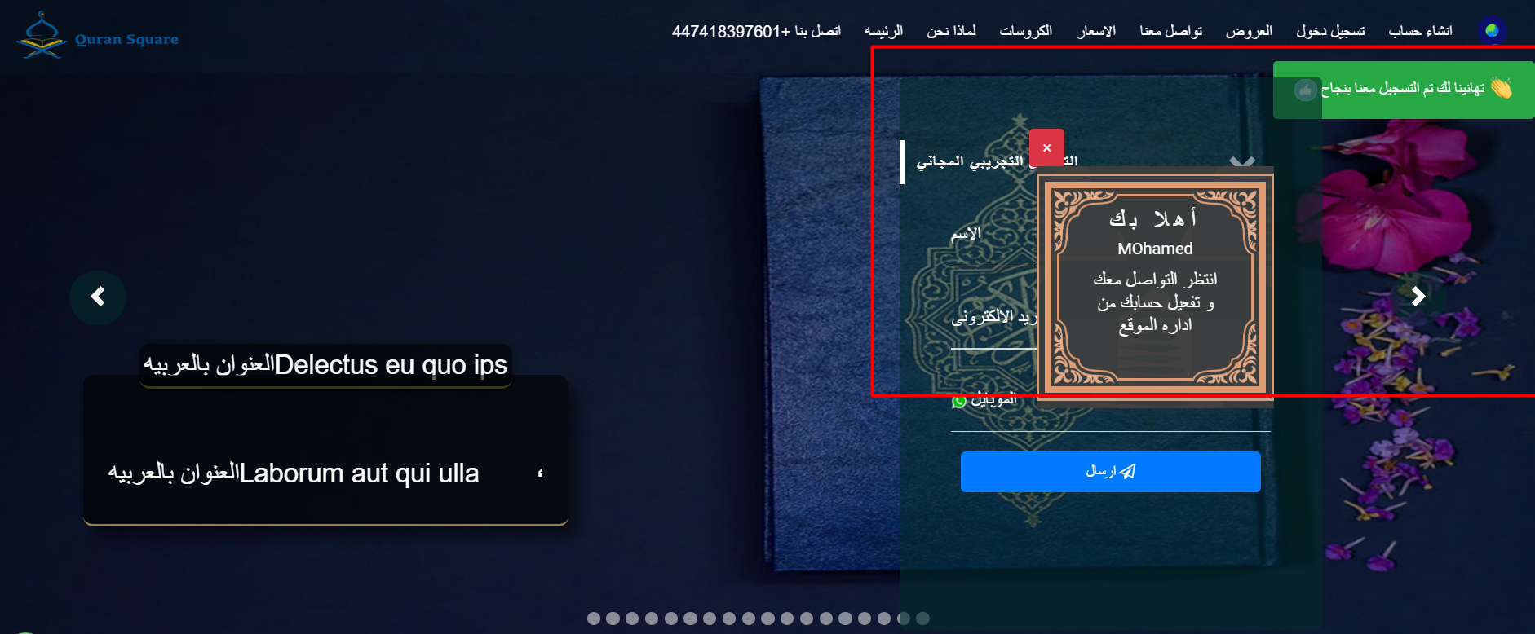

بس كان مش راضى يقبل التعديل فا كل الى عملتو هو

